附件2：

“亚足联女足日”女孩足球节
活动执行方案（示例）

- 活动背景：
为响应亚足联每年3月8日确定的“亚足联女足日”和中国足协2022年女足青训工作计划，结合年度工作安排，宁夏足协举办2022年“亚足联女足日”女孩足球节活动。
具体活动安排如下：
- 活动时间
2022年3月8日（星期二）9:00-11:00
- 活动组织
主办单位：亚洲足球联合会、中国足球协会
承办单位：宁夏足球协会
协办单位：吴忠市文化旅游体育广电局、吴忠市教育局、吴忠市体育中心、吴忠市足球协会、利通区教育局、利通区体育中心、吴忠市第十六小学
- 参加人员
（一）自治区教育局、体育总会领导；
（二）宁夏足球协会领导；
（三）吴忠市体育局、教育局领导；
（四）吴忠市第十六小学（校长）；
（五）吴忠市足协领导；
（六）足球教练员6名，领队（学校教师）；
（七）在校学生及社会招募女子足球爱好者120名；
（八）医疗工作人员；
（九）媒体工作人员。
五、主要活动内容
（一）介绍嘉宾、宣布2022年“亚足联女足日”女孩足球节活动宁夏站开幕；
（二）开幕式表演；
（三）足球趣味游戏和足球对抗比赛；
（四）领导、嘉宾与工作人员、学生、家长集体合影留念，宣布足球节活动闭幕。
六、活动流程
9:00 领导致辞
9:10 足球节指导员代表致词
9:13 足球节女孩代表致词
9:15 嘉宾宣布活动开幕
9:25 开幕式表演
10:00 活动
11:00 领导、嘉宾、足球指导员、孩子们合影
11:10 活动结束
七、会场布置
（一）游戏和比赛活动安排示意图：
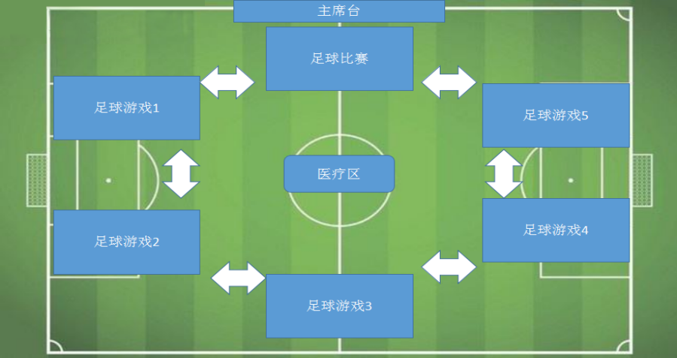
足球游戏1：翻山越岭、2：我是球星、3：足球快递、4火力全开、5球星球感。（具体执行由教练组负责人现场与教练员沟通）。
八、足球节活动器材
序号 | 名称 | 数量 | 所用区域
1 | 足球训练衫（4种颜色）） | 4色各30件 | 所有区域
2 | 标志盘（4种颜色） | 60个 | 所有区域
3 | 标志杆 | 8个 | 游戏
4 | 标志桶 | 30个 | 游戏
5 | 体能圈 | 8个 | 游戏
6 | 足球（4#） | 40个 | 所有区域
7 | 软梯 | 2个 | 游戏
8 | 小球门 | 2对 | 比赛区域
9 | 饮用水 | 120瓶 | 所有区域
10 | 记号笔 | 4支 | 所有区域
以上器材数量按照实际需求准备。
九、执行负责人
教练组负责人：
教练安排：
策划、宣传：
场地及工作人员安排：
十、宣传
（一）协调当地新闻媒体进行宣传报道
（二）在宁夏体育局、宁夏教育厅、宁夏足球协会，各大主流媒体平台进行宣传。
十一、安全要求
（一）活动场地医疗人员配备急救医药箱。
（二）活动场地内配备学生饮用水，家长饮用水，工作人员饮用水。
（三）协调员、足球指导员及其他工作人员各负其责，确保学生和参加人员安全。
（四）参与人员需购有相关人身意外保险。

宁夏足球协会
2022年2月25日

